МДОУ « Детский сад № 95»
Материал для занятий с детьми второй младшей группы (3- 4 лет)
по теме «Былинные истории».
Подготовила и составила: Баева Т.И

РЕЧЕВЫЕ ИГРЫ, БЕСЕДЫ
- Беседа « Былинные богатыри - славные защитники родной земли»
Славна богатырями земля русская», - гласит народная мудрость. А кто же такие богатыри?
Как о нем можно рассказать словом, рассказом или стихотворением?
Словом – это герои русских былин, защитники русской земли, совершающие воинские подвиги, отличающиеся особой силой.
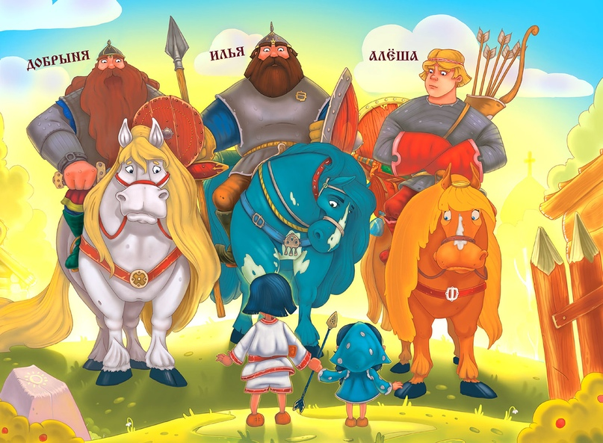
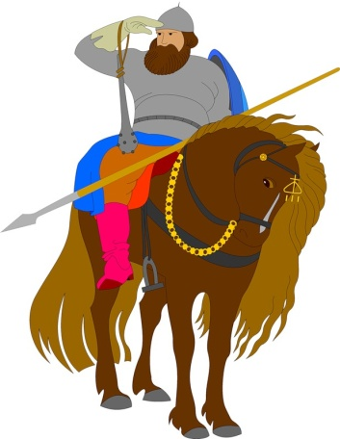

Силен, как вольный ветер,
Могуч, как ураган.
Он защищает землю
От злобных басурман!
Он силой доброю богат,
Он защищает стольный град.
Спасает бедных и детей,
И стариков, и матерей!

Вопросы к беседе:
1. Кто такие богатыри?
2. Что защищают богатыри?
3. Кого спасают?

- Игра « Топают ножки, хлопают ладошки – Качества богатырей»
Родитель: «Много богатырей на Руси. Невозможно сразу обо всех рассказать. Но всех их объединяют общие качества. Какие?
(Ответ ребёнка: сила, воля, смелость, ловкость, выносливость, мужество, стойкость…).
Молодец! Именно такими были богатыри! Богатыри разные, но человеческие качества у них похожи.
Давайте поиграем: я буду перечислять разные качества, и если они подходят к богатырям, ты хлопаешь в ладоши. А если это качество не подходит – топаешь ногами:
храбрый, трусливый, отважный, лживый, мужественный, сильный, жадный, щедрый, справедливый, выносливый, смелый, ловкий.

- «Собери богатыря в дорогу»
Цель: упражнять в умении выделять характерные детали одежды, доспехов и вооружения богатыря. Воспитывать интерес к предметам одежды наших предков.
Детям дается изображение богатыря, доспехов, одежды и вооружения, нужно выбрать только необходимое снаряжение богатыря и обосновать свой выбор.
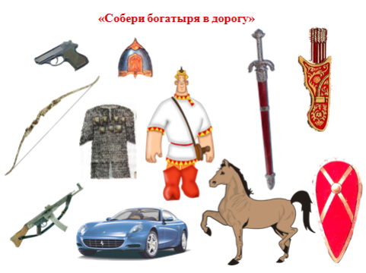

- Пальчиковая гимнастика
https://nsportal.ru/detskiy-sad/okruzhayushchiy-mir/2015/04/16/kartoteka-fizkultminutok-i-palchikovyh-igr-po-teme
1,2,3,4,5 – пальчики «здороваются».
Русь идём мы защищать – (указательный и средний пальцы идут по столу
«ножки»).
Нам поможет щит и меч – (ладонь и скрещенные указательные пальцы).
Родину навек сберечь – (сцепить пальцы в один кулак).

- Просмотр мультфильма (по желанию)
«Илья Муромец и Соловей-разбойник» https://www.youtube.com/watch?v=ta-tQ33g1hA

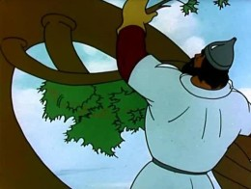

- Музыкальная физкультминутка для детей «Богатыри»
Ссылка для просмотра видео
https://www.youtube.com/watch?v=f8PHel2NQFY

Дружно встанем – раз, два, три – (дети шагают на месте)
Мы теперь богатыри! (руки согнуты в локтях, показываю силу)
Мы ладонь к глазам приставим, (правую руку подносят козырьком к глазам)
Ноги крепкие расставим,
Поворачиваясь вправо – оглядимся величаво (повороты вправо, влево)
И налево надо тоже поглядеть из-под ладошек,
И направо, и ещё, через левое плечо.
Дружно встанем – раз, два, три – (встали ровно, выпрямили спинки)
Мы теперь богатыри!

Интернет источники:
- Социальная сеть https://nsportal.ru/detskiy-sad/okruzhayushchiy-mir/2015/04/01/besedy-s-detmi-po-teme-bogatyri-zemli-russkoy

- Социальная сеть https://nsportal.ru/detskiy-sad/okruzhayushchiy-mir/2015/05/04/igroteka-po-teme-bogatyri-zemli-russkoy

- Социальная сеть https://nsportal.ru/detskiy-sad/okruzhayushchiy-mir/2015/04/16/kartoteka-fizkultminutok-i-palchikovyh-igr-po-teme

- https://www.youtube.com/watch?v=ta-tQ33g1hA

- https://www.youtube.com/watch?v=f8PHel2NQFY

